**Anexo 15**

**INFORME TÉCNICO FINAL**

**1.- Datos Generales**

Fondo Mixto 2012

Clave del Proyecto: 2012-C03-195247

Título del proyecto: Diseño y fabricación de un sistema de detección de enfermedades

cardiacas portátil

Responsable Técnico: Miguel Torres-Cisneros

Sujeto de Apoyo (Institución o Empresa): Universidad de Guanajuato

**2.- Resumen del Proyecto**

El propósito de este trabajo es el diseño y construcción de un sistema de telemedicina que permita la detección automática de anomalías cardiacas, en particular arritmias, por medio de dispositivos móviles. Para obtener la monitorización de la actividad cardiaca (ECG), se diseñó y construyó un electrocardiógrafo digital de una sola derivación. El protocolo de comunicación con la computadora fue a través del puerto USB. Posteriormente, se desarrollaron dos interfaces gráficas de usuario, a través del ordenador y por medio de dispositivos móviles, respectivamente. A continuación, se propusieron dos metodologías para la detección de latidos en base a la energía de la señal ECG. El menor error de predicción se obtuvo para el método de ventanas traslapadas (0.66%). Asimismo, se obtuvo el menor tiempo de procesamiento (12 s) para evaluar registros de 30 min de duración. Posteriormente se diseño una aplicación celular que permite la recolección y envío de datos a través del mismo. En conclusión, este es un útil dispositivo que permite a los médicos establecer un telemonitoreo constante en pacientes con enfermedades cardiovasculares, que permite el prediagnóstico de arritmias cardiacas.

**3.- Resultados del Proyecto**

**1.- Prototipo funcional de registro de electrocardiogramas, que permita la detección de enfermedades cardiacas, uso de al menos dos algoritmos, que incluye un applet celular para el análisis y transmisión de la información colectada.**

Al respecto;

El dispositivo ha sido diseñado, probado y se ha construido el circuito impreso del mismo. Como se puede observar en la figura 1, el tamaño es compacto y portátil, mientras que el diseño es relativamente simple.

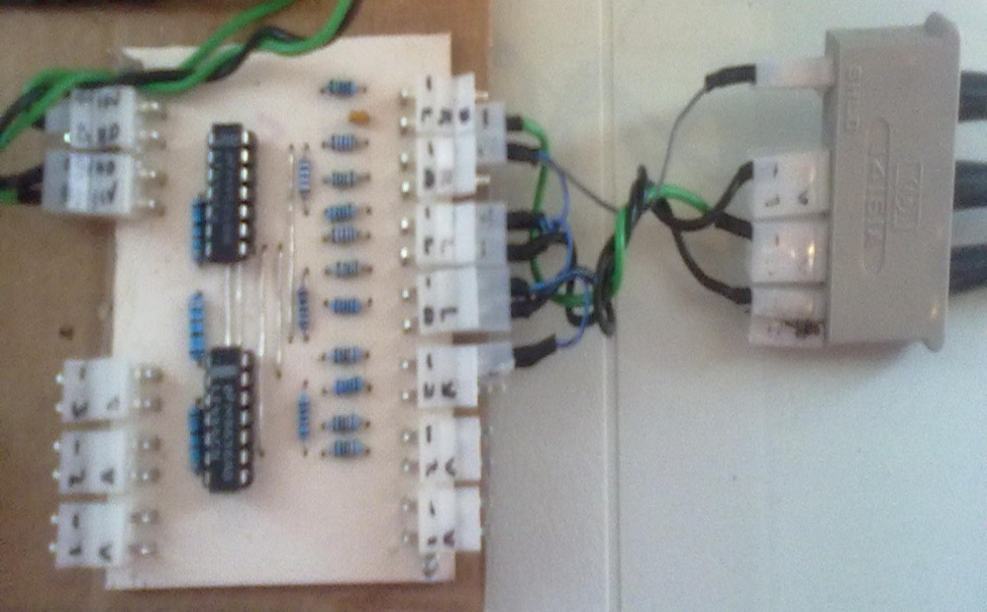

Figura 1. Circuito impreso construido.

Las aplicaciones para el celular se han desarrollado y como se muestra en la figura 2, un EGC capturado en la tarjeta, puede ser enviado al celular y a su vez, éste puede ser enviado en forma de archivo al celular del médico mediante mensaje o correo electrónico.



Figura 2. Registro en el celular de la señal ECG colectada por el dispositivo.

En cuanto al software, la detección de las variaciones de la señal mediante el uso del cálculo diferencial y diferentes filtros que permiten la localización de los máximos y los mínimos de cada uno de los ECG registrados. Se probaron dos algoritmos para evaluar su rapidez y exactitud de cada uno, y se compararon con varios algoritmos reportados en la literatura. Estos métodos tiene relación con el análisis de imágenes mediante el uso de transformadas de Fourier y el otro involucra el diseño de algoritmos genéticos diseñados para distintos fines. El uso de estas técnicas fue probado con éxito por el grupo de trabajo para la detección de ciertas características.

Como apoyo de este resumen, en el anexo de resultados hemos anexado uno de los artículos enviados que contiene todos los resultados y metodologías de este proyecto, así como un video demostrativo del registro de ECG por el dispositivo construido.

**2.- 4 Trabajos en congresos y 2 artículos indizados.**

Reportamos 4 trabajos presentados en congresos internacionales y 4 artículos indizados (JCR), dos de ellos en estado de enviado, dos ya publicados.

**3.- 7 tesis de licenciatura y 1 de maestría.**

Reportamos 1 tesis de licenciatura terminada, 3 en proceso y 1 tesis doctoral terminada.

Las tres tesis en proceso sufrieron retrasos a consecuencia de situaciones personales de los estudiantes, incluyendo embarazo. Además no fue posible encontrar estudiantes de este nivel interesados en trabajar en este proyecto.

**4.- Registros**

a) Se pretende proteger el dispositivo completo ante el IMPI.

b) Parte de la técnica desarrollada en este trabajo, se utilizó para el desarrollo de un sensor de fallas eléctricas, que está a punto de ser registrado (IMPI).

**5.- Grupo de trabajo interdisciplinario**

El grupo de trabajo constó fundamentalmente de investigadores de dos disciplinas: Electrónica digital y analógica, y el de electrónica de procesamiento de señales.

**RESUMEN COMPARATIVO**

|  |  |
| --- | --- |
| Indicadores Convenidos | Indicadores Logrados |
| 4 Artículos en congresos internacionales | 4 artículos aceptados en congresos internacionales |
| 2 Artículos en revistas indizadas | 4 artículos en revista indizada JCR |
| 7 Tesis de Licenciatura | 1 Tesis de Licenciatura terminada  3 Tesis de licenciatura en proceso |
| 1 Prototipo funcional | 1 Prototipo Funcional |
| 1 Tesis de Maestría | 1 Tesis de Doctorado terminada |
| 0 registros de propiedad | 1 sensor en proceso de registro  1 dispositivo en inicio del proceso de registro. |
|  | |

**4.- IMPACTO DE LA INVESTIGACIÓN EN LOS SECTORES USUARIOS**

El dispositivo realizado presenta varias novedades, que son susceptibles de registro de propiedad intelectual.

a) Un dispositivo simple y compacto.

b) Algoritmo de preprocesamiento mas rápido y preciso que los reportados en la literatura, pero sobretodo ligeros, lo que permite que un celular de gama media pueda realizarlo.

c) La detección y envío de la señal con un prediagnóstico. Esto tiene un alto impacto social al permitir la detección de usuarios que no tienen fácil acceso a los servicios de salud o que se encuentran lejos de un médico y presentan una crisis, sin saber la gravedad de la misma.

Es importante



|  |  |
| --- | --- |
| __________________________________ | 28 de agosto de 2015 |
| Firma del Responsable Técnico | Fecha |